吉林大学
计算机科学与技术学院

《计算机图形学》
实验报告

班级：
学号：
姓名：

2023-2024学年第1学期
实验项目 | 利用鼠标绘制圆和椭圆
实验性质 | □演示性实验 ☑验证性实验  □操作性实验 ☑综合性实验
实验地点 | 计算机楼A327 | 机器编号 | 101
一、实现的功能
在应用程序视图区利用鼠标绘制圆以及椭圆，在绘制过程中实现橡皮线功能。绘制图形时仅使用画点函数（SetPixel）。
二、 采用的图形学算法及实现
因为要求只能用画点函数完成对圆和椭圆的绘制，所以需要实现相应的扫描转换算法。
实现Bresenham画圆算法完成绘制圆，实现函数如下：
void BresenhamCircle(CDC* dc, CPoint p, int r, COLORREF color);
dc为设备环境对象指针，p为圆的圆心坐标点，r为圆的半径，color为绘制圆的颜色。
实现中点画椭圆算法完成绘制椭圆，实现函数如下：
void MidpointEllipse(CDC* dc, CPoint p, int a, int b, COLORREF color);
dc为设备环境对象指针，p为椭圆的圆心坐标点，a、b分别为椭圆的长短轴长度，color为绘制椭圆的颜色。
为了实现视图重画，定义图元类对象MapObj用于保存圆及椭圆的位置信息，该类具有如下成员变量：
CPoint p1,p2;
int type;
type值为1时，表示图元为圆，此时p1为圆心，p1与P2间距离为半径；type值为2时，表示图元为椭圆，此时p1，p2为椭圆的外切矩形的对角线端点。
三、采用的交互方式及实现
用鼠标绘制图形，首先需要确定鼠标的绘制动作。采用如下方法绘制圆和椭圆：按下鼠标左键时的点为p1，按住鼠标左键不放，移动鼠标到另一点处抬起鼠标左键，该点为p2。绘制圆的时候，以p1为圆心，p1p2为圆的半径。绘制椭圆时，将p1p2作为一个矩形的对角线，绘制该矩形的内切椭圆。
根据以上绘制方法，可知需要处理WM_LButtonDown（左键按下）及WM_LButtonUp（左键抬起）消息，为了绘制橡皮线，还需处理WM_MouseMove（鼠标移动）消息。
因为可以用鼠标绘制两种图形，在应用程序默认工具条上添加两个按钮，分别用于选择绘制圆和椭圆。在视图类中添加整型成员变量type，在绘制圆工具条按钮的处理函数中将type值设为1，绘制椭圆工具条按钮的处理函数中将type值设为2。然后在鼠标消息处理函数中即可根据type变量值来确定需要调用绘制圆的函数还是调用绘制椭圆的函数。
p1为鼠标左键按下时产生消息的坐标点，p2为鼠标左键抬起或鼠标移动时产生消息的坐标点。
在type=1时，按如下方法绘制圆：
int r = (int)sqrt((p2.x-p1.x)*(p2.x-p1.x)
+ (p2.y-p1.y)*(p2.y-p1.y));//计算半径
CDC* dc = this->GetDC();//获得设备环境对象
BresenhamCircle(dc,p1,r,RGB(0,0,0));//调用函数绘制圆
在type=2时，按如下方法绘制椭圆：
int a = abs(p2.x-p1.x)/2;
int b = abs(p2.y-p1.y)/2;//计算长短轴
CPoint p;
p.x=(p1.x+p2.x)/2;
p.y=(p1.y+p2.y)/2;//计算椭圆中心点
CDC* dc = this->GetDC();//获得设备环境对象
MidpointEllipse(dc,p,a,b,RGB(0,0,0));//调用函数绘制椭圆
在OnDraw函数中根据图元的type成员变量的值，按如上方法重新绘制圆和椭圆。

四、实验结果
应用程序运行后，用鼠标绘制圆和椭圆结果如下：
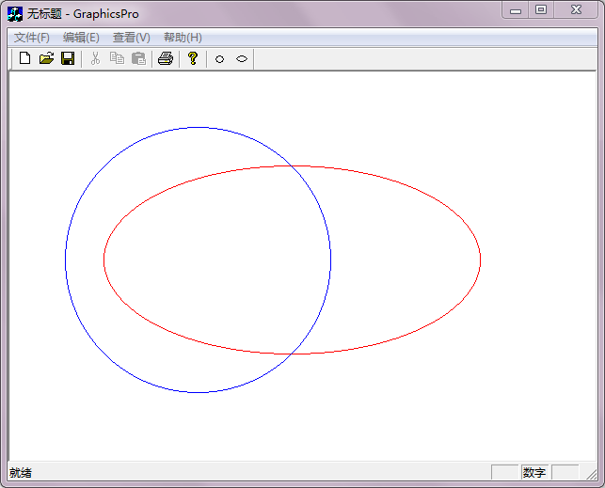
五、遇到的问题及解决办法
问题1：在OnMouseMove（鼠标移动）消息处理函数中，为绘制橡皮线，设置了设备环境对象的绘图模式为R2_NOT（以反色进行绘制），导致橡皮线的颜色只能为黑色，不能是想要的绘制颜色红色或蓝色。
原因及解决方法：不能使用指定颜色绘制橡皮线是因为R2_NOT绘图模式下，绘制颜色只与绘图区的背景色有关。只需将绘图模式设置为R2_NOTXORPEN（该绘图模式下，像素颜色为原有颜色和要绘制颜色的异或运算颜色的反色），即可解决该问题。
问题2：在绘制圆和椭圆的橡皮线过程中都发现存在绘制的图形有缺点的现象，即绘制出的图形视觉上看不是连续的。而在绘制结束时，调用相应算法绘制圆或椭圆则不会出现缺点的现象。
原因及解决方法：出现以上问题是因为圆与椭圆的绘制算法都是计算得出一部分的点（圆是八分之一圆弧，椭圆是分两段获得四分之一圆弧），然后通过对称获得其余的点。在对称过程中，会出现重复的点，比如八分之一圆弧的第一个点（0，r），对该点做y轴对称后得到的点是相同的。在绘制橡皮线时，为了获得橡皮线效果，设置了特殊的绘图模式，此时重复绘制相同的点就相当于将该点擦除（颜色为视图区的背景色）。而不设置特殊绘图模式时，画点时就是使用指定的颜色进行绘制，重复绘制相同的点不会对结果产生影响。解决办法有两种，一是对于相同的点不进行重复绘制；二是对于相同的点再绘制第三次。
对于Bresenham画圆算法，在for循环前增加如下语句，将重复的点绘制第三次（此时x=0,y=r）：
dc->SetPixel(-x + p.x, y + p.y, color);
dc->SetPixel(x + p.x, -y + p.y, color);
dc->SetPixel(-y + p.x, x + p.y, color);
dc->SetPixel(y + p.x, -x + p.y, color);
在for循环内部，绘制关于x=y和x=-y两个直线的对称点时，添加限制条件x!=y，当x和y相等时，对重复点只绘制一次，如下：
if (x!=y){
dc->SetPixel(y + p.x, x + p.y, color);
dc->SetPixel(-y + p.x, x + p.y, color);
dc->SetPixel(y + p.x, -x + p.y, color);
dc->SetPixel(-y + p.x, -x + p.y, color);
}
对于中点画椭圆算法，在最后添加如下代码：
dc->SetPixel(p.x+x,p.y-y,color);
dc->SetPixel(p.x-x,p.y-y,color);
对于重复的点再绘制第三次。

实验项目2
实验性质 | □演示性实验 ☑验证性实验  □操作性实验 ☑综合性实验
实验地点 |  | 机器编号
一、实现的功能

二、 采用的图形学算法及实现
（算法的实现函数是什么（函数名，参数，返回值，函数功能等）以及采用了哪些数据结构（数组，链表等））

三、采用的交互方式及实现
（采用了哪些交互方式来完成绘制，这些交互方式应用到了哪些系统消息，是如何实现的）

四、实验结果
（程序的运行结果）
五、遇到的问题及解决办法
（在实现过程中遇到了什么样的问题，及采用了何种解决办法）

实验项目3
实验性质 | □演示性实验 ☑验证性实验  □操作性实验 ☑综合性实验
实验地点 |  | 机器编号
一、实现的功能

二、 采用的图形学算法及实现
（算法的实现函数是什么（函数名，参数，返回值，函数功能等）以及采用了哪些数据结构（数组，链表等））

三、采用的交互方式及实现
（采用了哪些交互方式来完成绘制，这些交互方式应用到了哪些系统消息，是如何实现的）

四、实验结果
（程序的运行结果）
五、遇到的问题及解决办法
（在实现过程中遇到了什么样的问题，及采用了何种解决办法）

